运动是繁忙工作之余放松心情的一张良方，是强身健体的一剂良药。为了丰富教职工的业余生活，展现新草桥大家庭精诚团结、同心合力、积极向上、充满活力的精神风貌，4月26日下午，新草桥教职工大家庭齐聚操场，摩拳擦掌、蓄势待发，**新草桥教职工趣味运动会**正式拉开序幕。

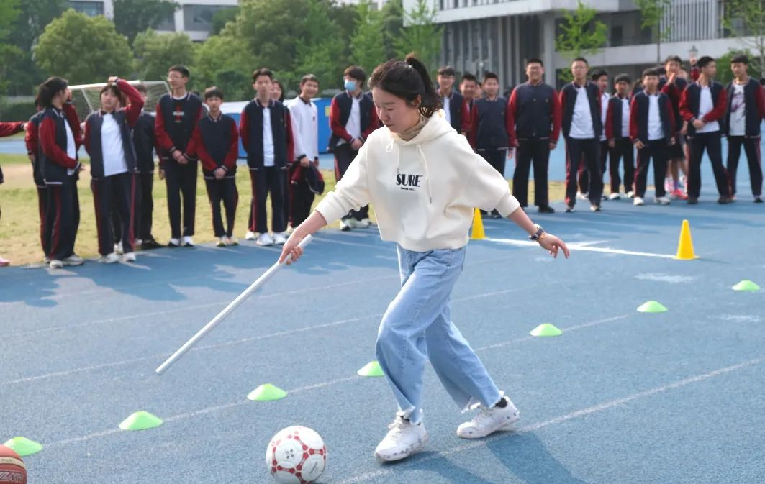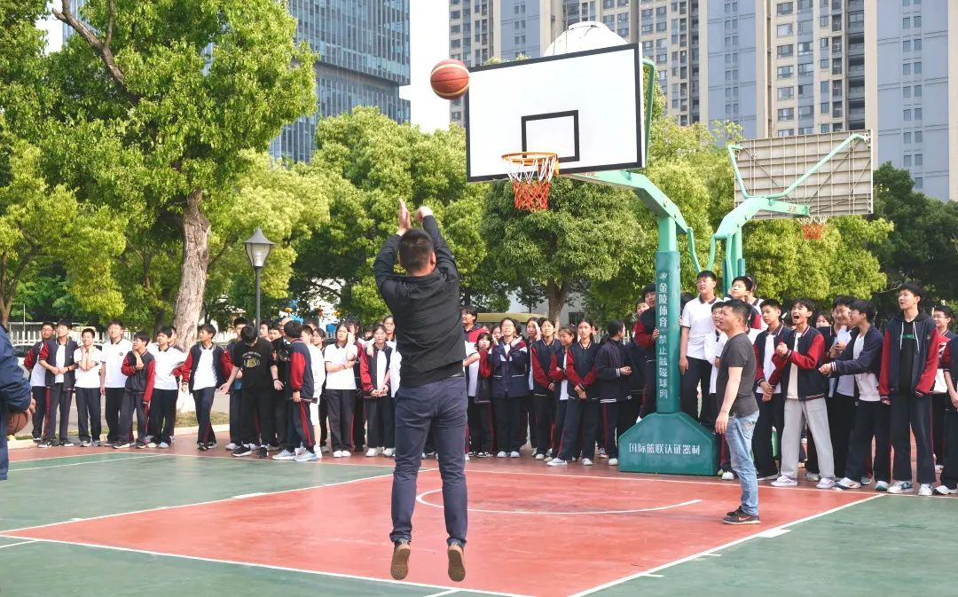

比赛的老师全力以赴，助威的师生激情满满！快看，他们一个个被运动员牵动着心，或激动鼓掌，或欢呼雀跃，或做好后勤......哨子声、呐喊声、欢呼声此起彼伏，回荡在校园的上空。看，新草桥大家庭团结温馨的美好模样正呈现在校园各个角落。

**我们一起“趣”运动**

**跳 绳**

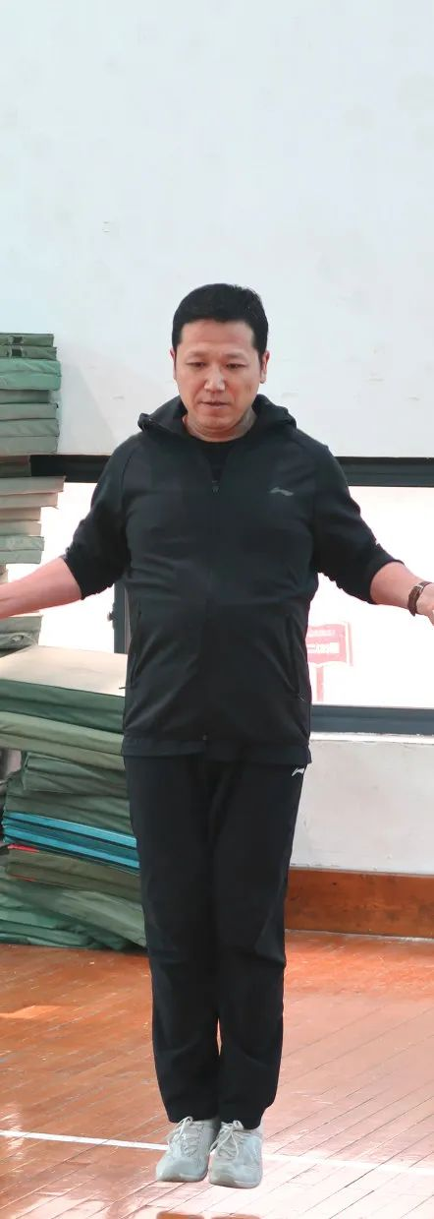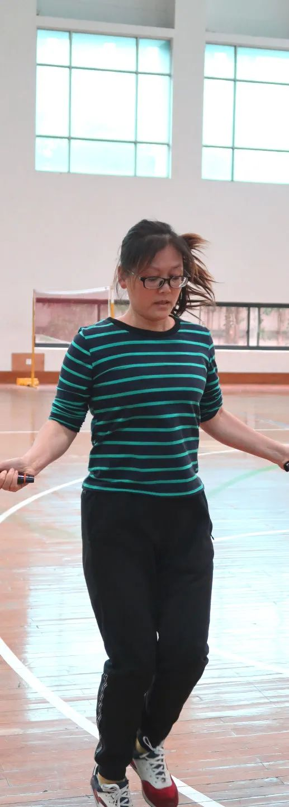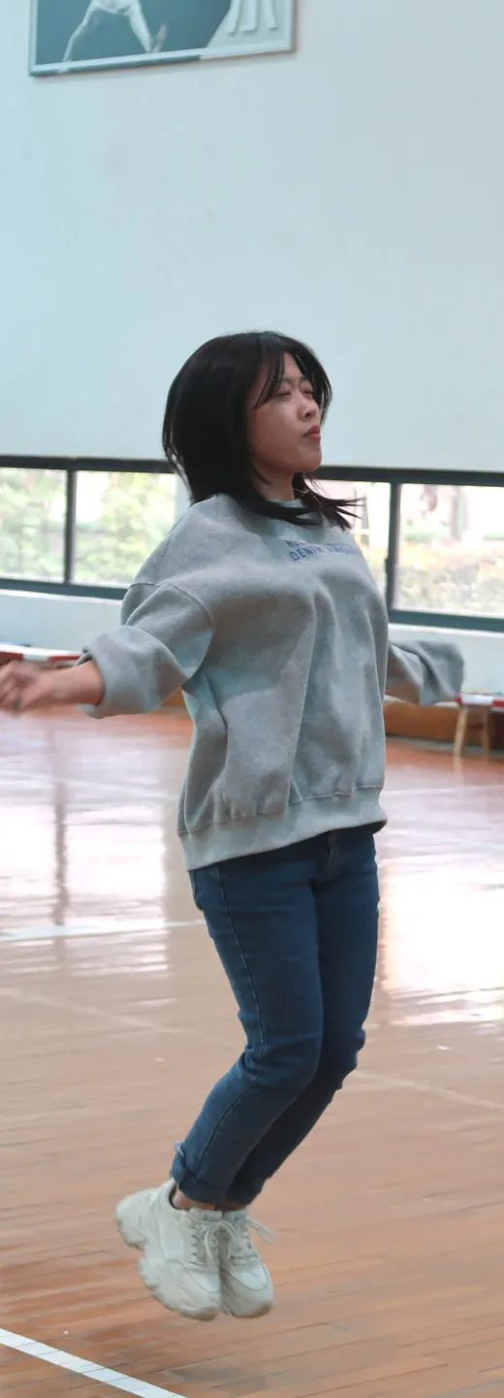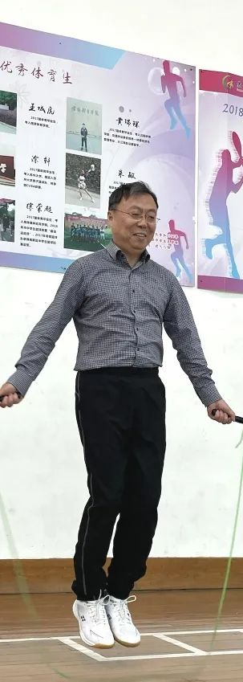

“五、四、三、二、一、跳！”

伴随着发令员令声响

运动员们脚下生风、轻如燕飞

犹如跳动的精灵谱写着动听的旋律

**赶 球 跑**

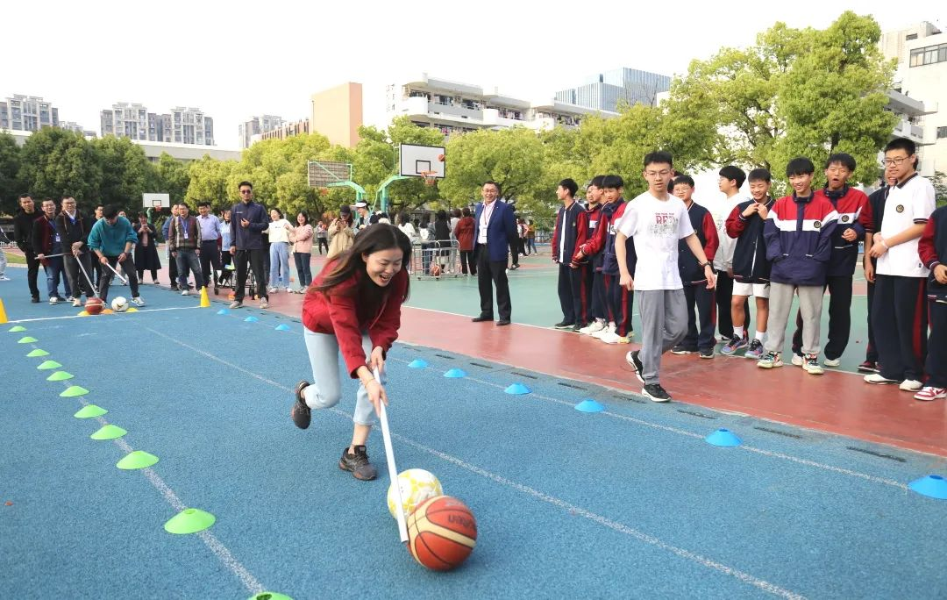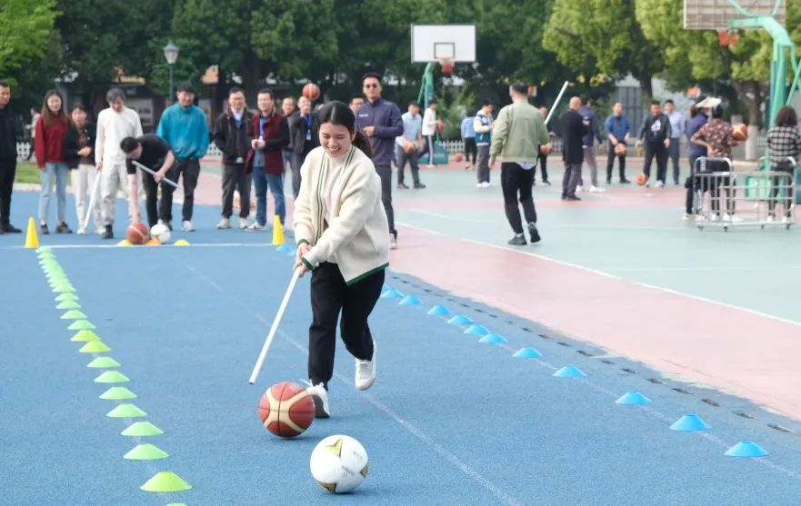

赶球跑不像一般的跑步，要用杆子推着球往前，推得太快会控制不了球，推得太慢又影响速度，很考验控制能力。老师们动作舒展，紧盯杆和球，矫健奔跑着。

**篮 球 投 篮**

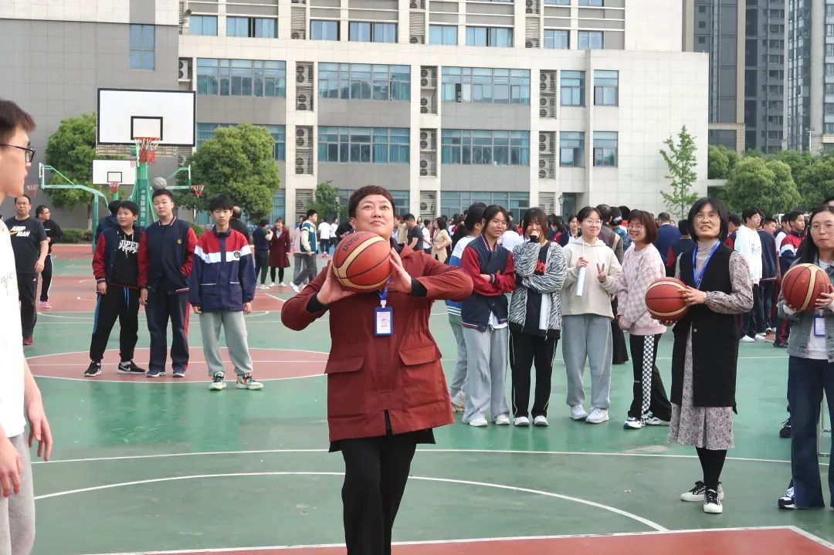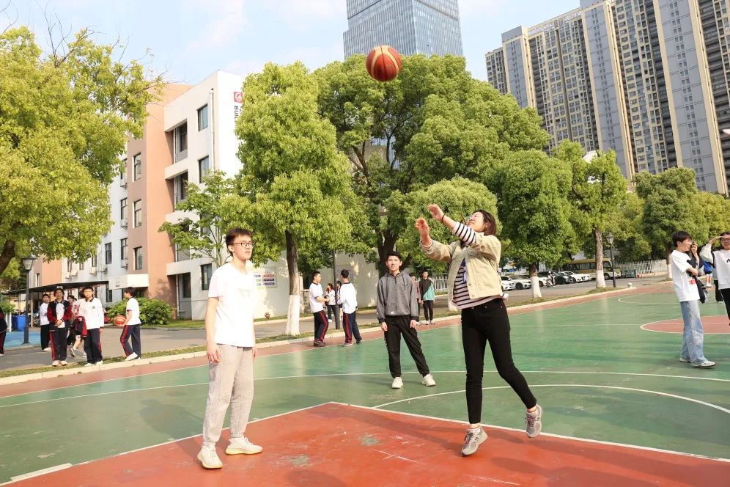

体坛风云变幻 赛场争霸不断

球场谁领风骚 新草桥教职工

球员威风凛凛 场边摇旗呐喊

持久神投射手 扬名赛场内外

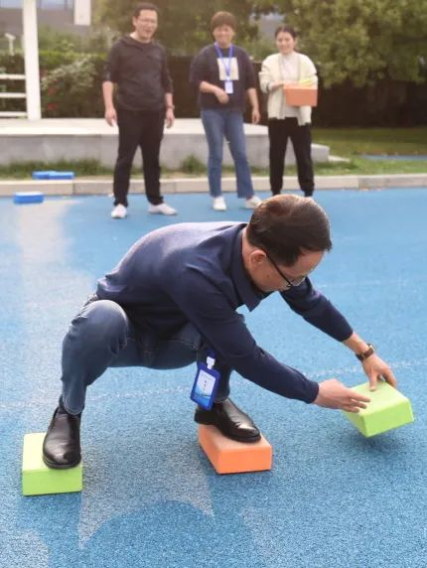

**摸 石 头 过 河**



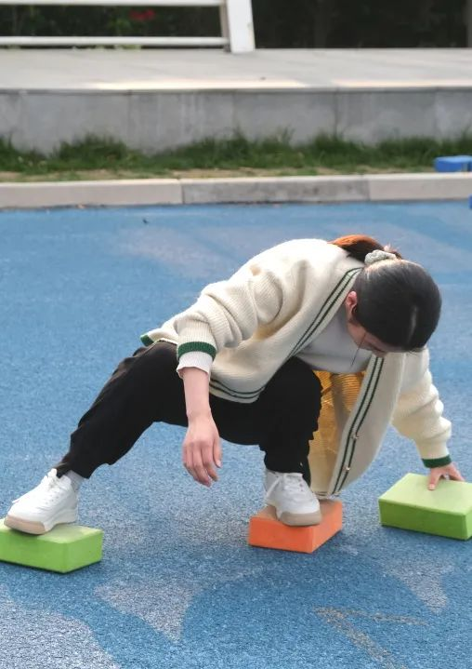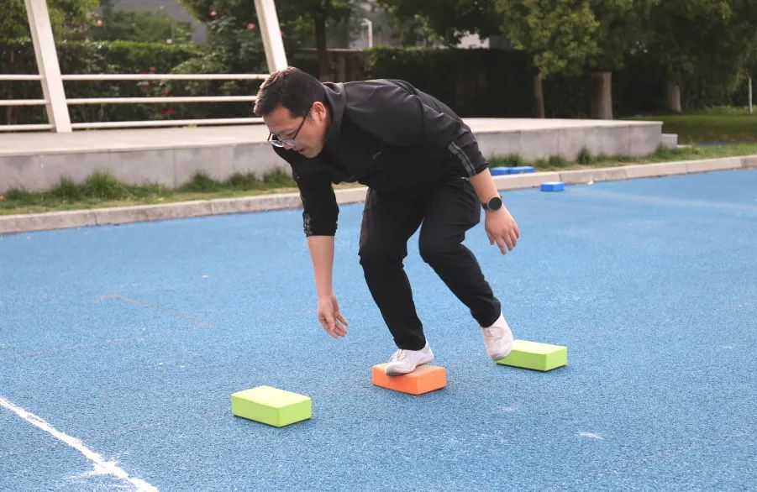

默契的配合

一致的节奏

顺利地交接

一个个泡沫方块在手中传递

一阵阵加油声在空中回响

**背 对 背 运 球**

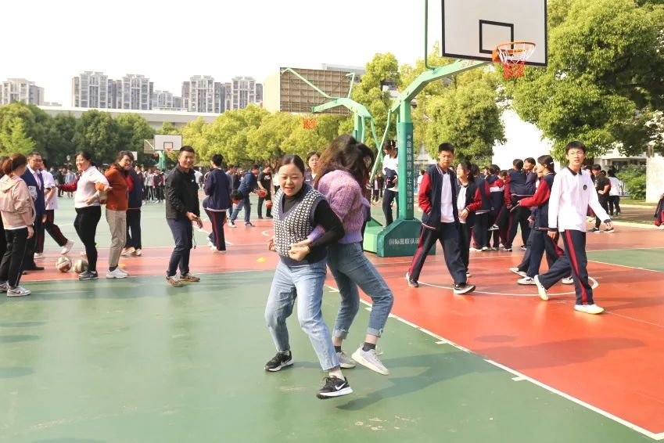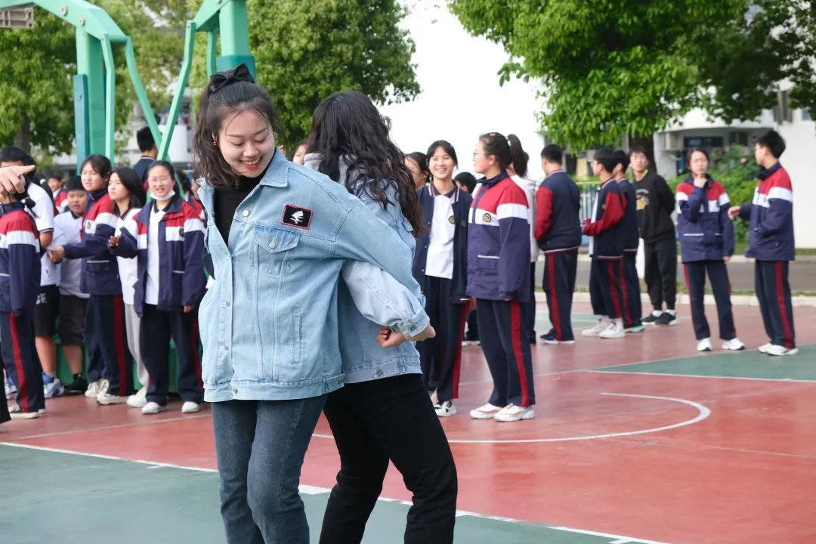

老师们手勾手

将后背交给最信任的同事

齐心协力 全力向前

克服困难 调整状态

奋力冲向终点

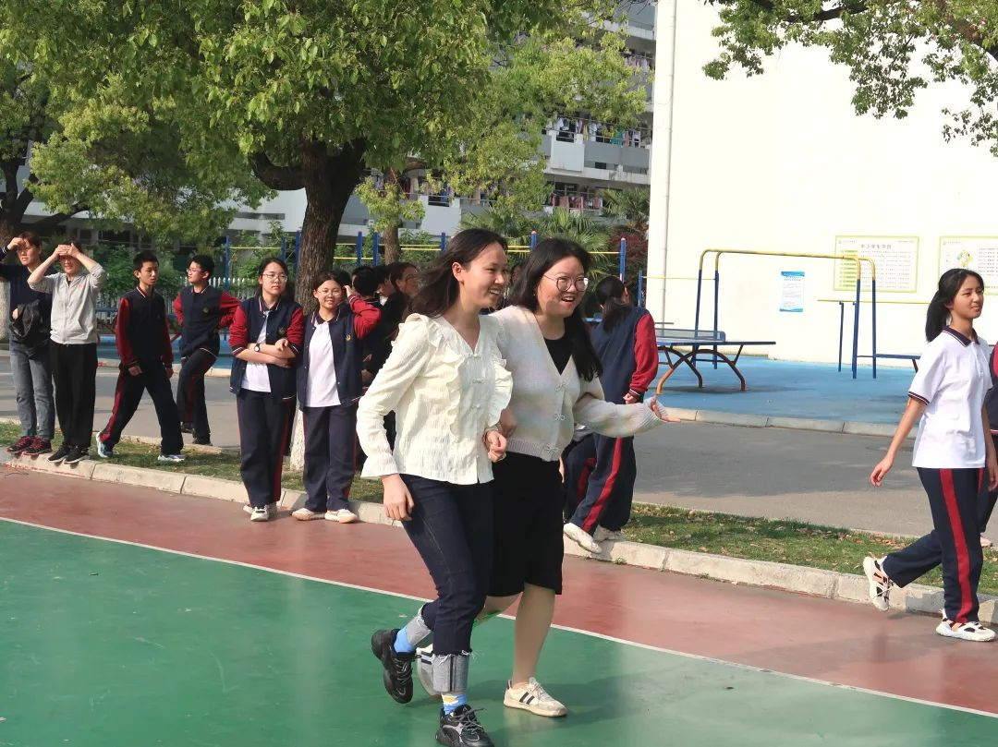

**两 人 三 足 跑**



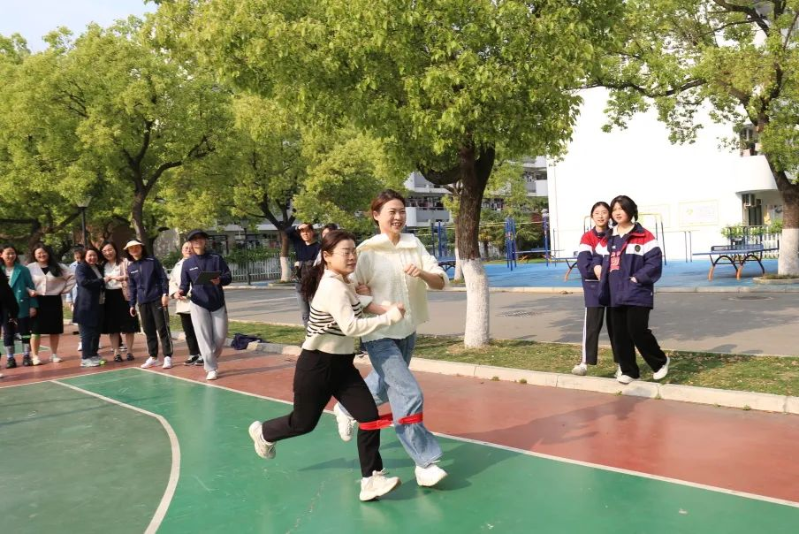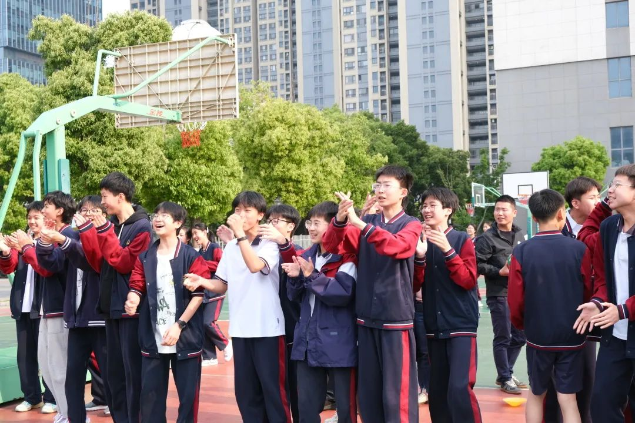

绑住的双腿默契十足  
整齐的步伐向前迈出  
一步两个脚印

演奏欢快乐章

让赛场上充满欢声笑语

**同 舟 共 济**

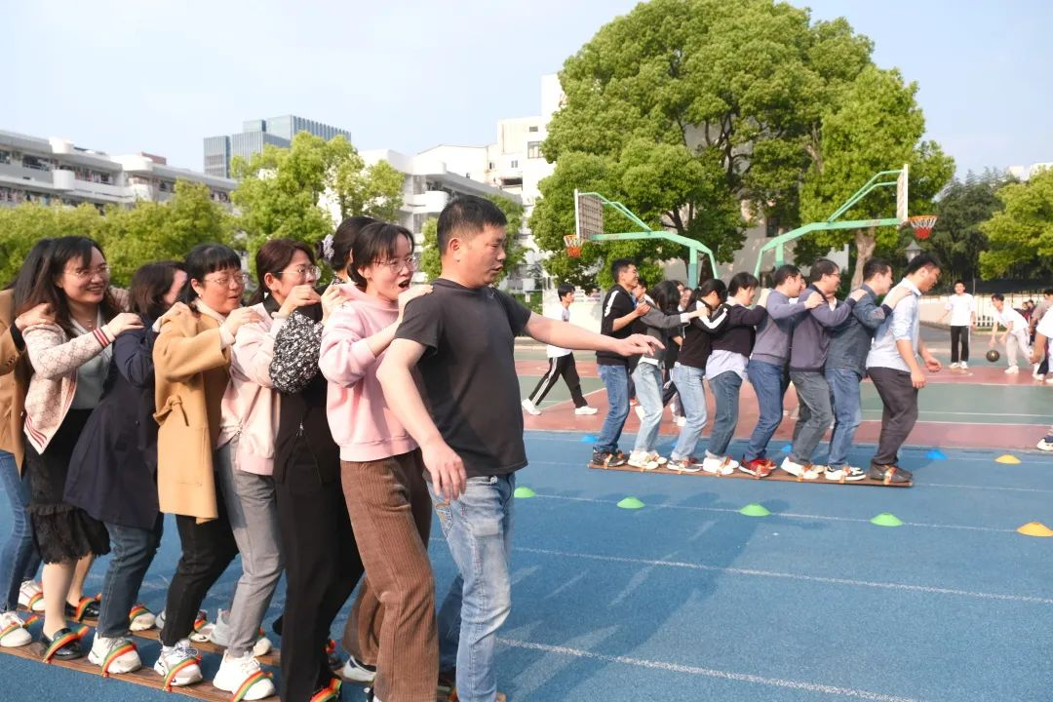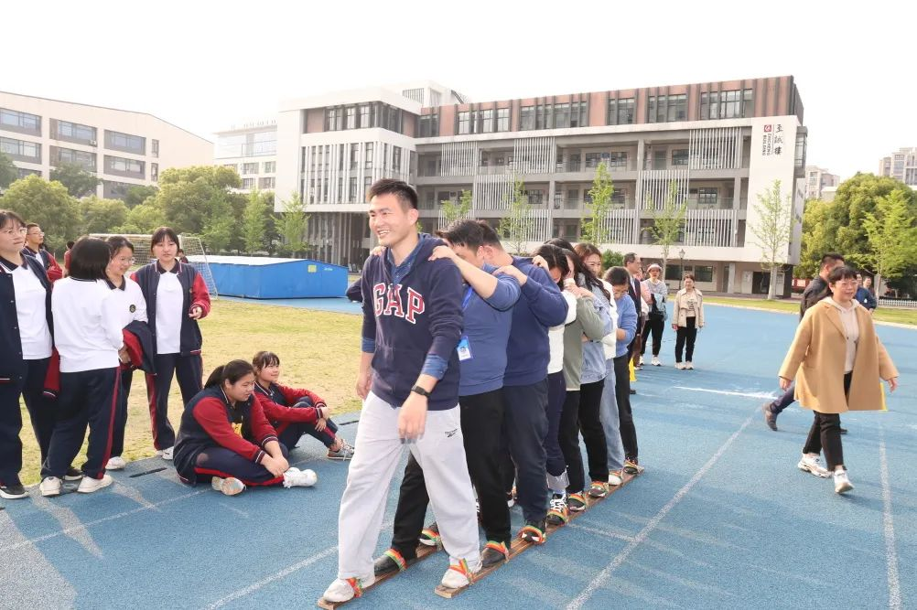

比赛场上萦绕着

“左，右，左”的呼喊声

大家齐心协力

迈出整齐的步伐  
一步一步迈向胜利的终点线

**拔 河**

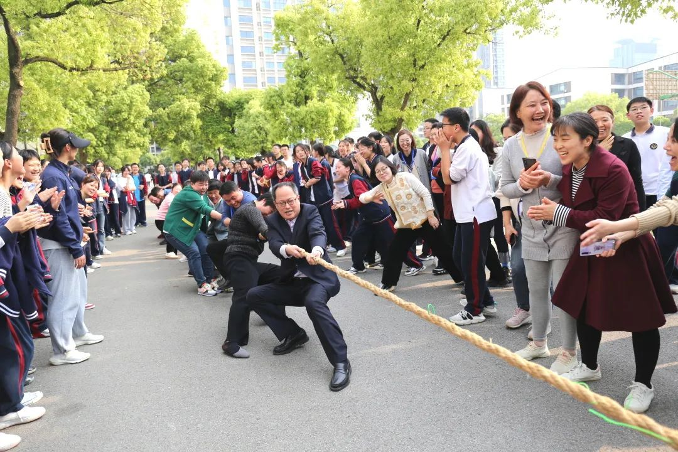

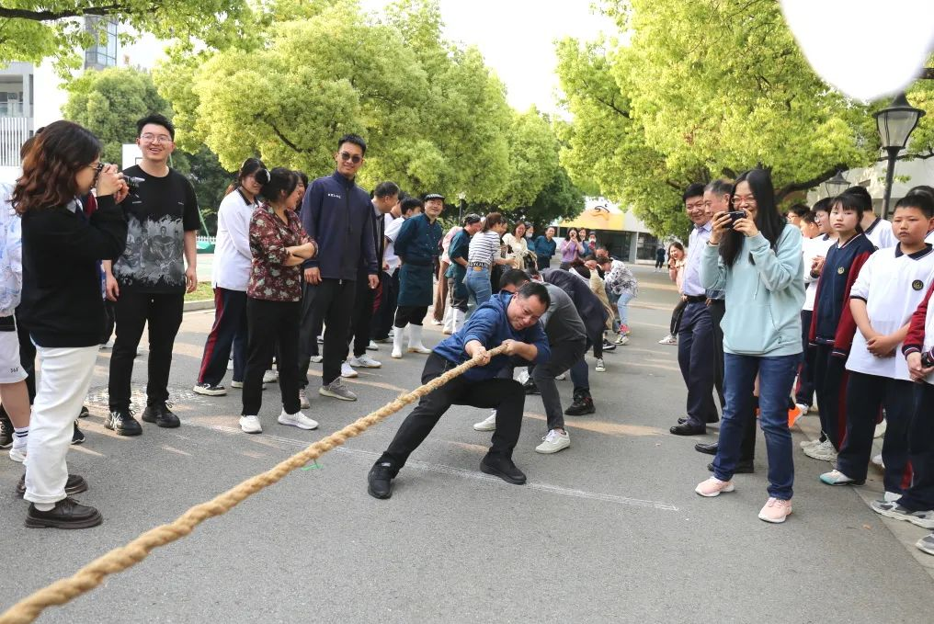

春风吹 战鼓擂  
一条绳 聚人心  
各组大力士信心满满齐“出征”  
誓在力拔争高下  
双手紧握不放松  
俯身后仰全力出

绳愈远 心愈近

教师们在运动场上凝心聚力、情谊升温

学生们在运动场外摇旗呐喊、欢呼喝彩

新草桥师生大家庭

欢聚一堂、其乐融融

用行动讲述着

“在最美新草桥做最美的自己”

金山东路70号的美丽故事